Έγγραφο απαιτήσεων λογισμικού (SRS)

*ΠΡΟΣΑΡΜΟΓΗ ΤΟΥ ΑΝΤΙΣΤΟΙΧΟΥ ΕΓΓΡΑΦΟΥ ΤΟΥ ΠΡΟΤΥΠΟΥ ISO/IEC/IEEE 29148:2011*

*ΣΗΜΕΙΩΣΗ: Το στυλ κειμένου (style) "Description" χρησιμοποιείται για να σας δώσει σύντομες οδηγίες για κάθε ενότητα. Το κείμενο που θα συμπληρώσετε πρέπει να γραφεί με το στυλ "Normal"*

EasyPass

# Εισαγωγή

## 1.1 Εισαγωγή: σκοπός του λογισμικού

*Οριοθέτηση του σκοπού του συστήματος*

Σκοπός του συστήματος EasyPass είναι η υλοποίηση της διαλειτουργικότητας στα διόδια.

Συγκεκριμένα, παρέχει στους οδηγούς, οι οποίοι έχουν προμηθευτεί πομπό από κάποιον από τους ιδιοκτήτες των αυτοκινητόδρομων, τη δυνατότητα να διέρχονται αυτόματα από τους σταθμούς διοδίων οποιουδήποτε ιδιοκτήτη. Το σύστημα EasyPass, δηλαδή, είναι υπεύθυνο για την συγκέντρωση και διαχείριση των οφειλών μεταξύ ιδιοκτητών, οι οποίες δημιουργούνται κατά τη διέλευση ενός οχήματος από σταθμό ιδιοκτήτη διαφορετικού από τον πάροχο του πομπού του οχήματος.

Οι οφειλές αυτές ομαδοποιούνται και η εκκαθάριση πραγματοποιείται σύμφωνα με παραμέτρους έχουν προσυμφωνήσει οι ενδιαφερόμενοι ιδιοκτήτες, σε συνεργασία με payment service provider(s), που αναλαμβάνουν την διεκπεραίωση των τραπεζικών συναλλαγών.

Επιπλέον, το σύστημα EasyPass παρέχει μια διαδικτυακή εφαρμογή, στην οποία οι ιδιοκτήτες μπορούν να παρακολουθήσουν την κατάσταση των οφειλών τους προς κάθε άλλο ιδιοκτήτη. Επιπροσθέτως, μέσω της εφαρμογής αυτής, το Υπουργείο Μεταφορών αποκτά πρόσβαση σε χρήσιμα στατιστικά δεδομένα σχετικά με την κίνηση στους εν λόγω αυτοκινητοδρόμους.

## 1.2 Διεπαφές (interfaces)

### 1.2.1 Διεπαφές με εξωτερικά συστήματα

*Καταγραφή διεπαφών με εξωτερικά συστήματα και λογισμικό. Αναφορά σε πρότυπα ανταλλαγής δεδομένων και κλήσης υπηρεσιών. Ενσωμάτωση διαγραμμάτων UML component.*

*ΝΑ ΜΗΝ ΣΥΜΠΛΗΡΩΘΕΊ ΑΝ ΔΕΝ ΑΠΑΙΤΕΙΤΑΙ*

### 1.2.2 Διεπαφές με το χρήστη

*Προδιαγραφή διεπαφών με το χρήστη, εφόσον υπάρχουν. Χρήση εργαλείων τύπου wireframes ή άλλων.*

*ΝΑ ΜΗΝ ΣΥΜΠΛΗΡΩΘΕΙ ΑΝ ΔΕΝ ΑΠΑΙΤΕΙΤΑΙ*

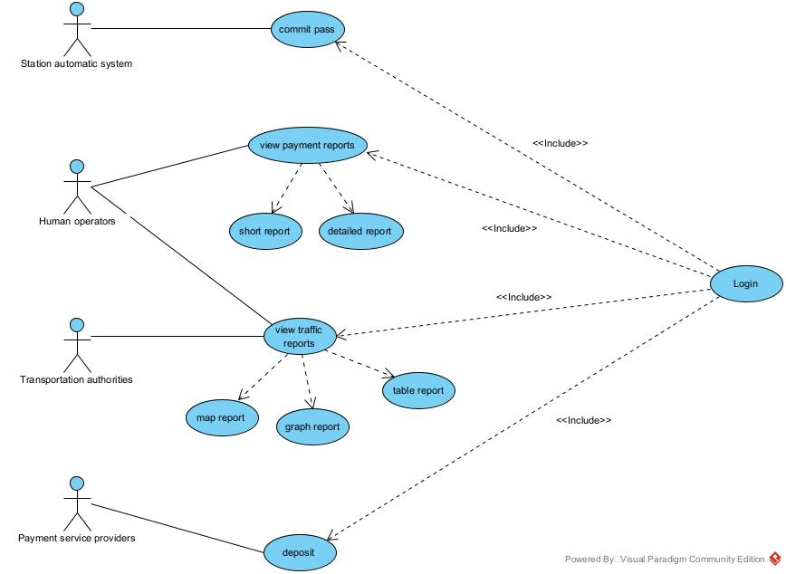

# Αναφορές - πηγές πληροφοριών

*Αναφορά σε πηγές πληροφοριών στο μέτρο της αναγκαιότητας για την κατανόηση του συστήματος*

*ΝΑ ΜΗΝ ΣΥΜΠΛΗΡΩΘΕΙ ΑΝ ΔΕΝ ΑΠΑΙΤΕΙΤΑΙ*

# Προδιαγραφές απαιτήσεων λογισμικού

## 3.1 Περιπτώσεις χρήσης

*Λεπτομερής προδιαγραφή των λειτουργιών του λογισμικού σε επίπεδο περιπτώσεων χρήσης. Ο αριθμός των περιπτώσεων χρήσης ανάλογα με τον αριθμό των μελών της ομάδας σύμφωνα με την εκφώνηση.*

### 3.1.1 ΠΕΡΙΠΤΩΣΗ ΧΡΗΣΗΣ 1: Καταγραφή νέας χρέωσης

#### 3.1.1.1 Χρήστες (ρόλοι) που εμπλέκονται

*Αναφορά στους ρόλους που αφορά η περίπτωση χρήσης*

Οι ρόλοι που εμπλέκονται είναι οι εξής:

* σύστημα διέλευσης του σταθμού

#### 3.1.1.2 Προϋποθέσεις εκτέλεσης

*Καταγραφή των συνθηκών που πρέπει να ισχύουν ώστε να μπορεί να εκτελεστεί η περίπτωση χρήσης*

* Επιτυχής αναγνώριση του tag
* Σύνδεση στο διαδίκτυο

#### 3.1.1.3 Περιβάλλον εκτέλεσης

*Αναφορά στο περιβάλλον στο οποίο εκτελείται η περίπτωση χρήσης. Πχ "διαδικτυακή διεπαφή χρήστη", "DBMS" κλπ*

Η περίπτωση χρήσης εκτελείται σε υπολογιστή του σταθμού διοδίων. Τα δεδομένα που παράγονται αποθηκεύονται σε πρώτη φάση σε τοπική βάση δεδομένων και ανά τακτά χρονικά διαστήματα αποστέλλονται στην κεντρική βάση δεδομένων.

#### 3.1.1.4 Δεδομένα εισόδου

*Καταγραφή δεδομένων εισόδου και εξόδου και συνθηκών εγκυρότητας αυτών.*

Οι συνθήκες εγκυρότητας για κάθε δεδομένο είναι ο τύπος δεδομένων που χρησιμοποιούμε για το αντίστοιχο πεδίο στη βάση.

* tagID
* vehicle_ref
* timestamp
* charge rate

#### 3.1.1.5 Αλληλουχία ενεργειών - επιθυμητή συμπεριφορά

*Περιγραφή με κείμενο (Βήμα 1, Βήμα 2 κλπ) και διαγράμματα UML αλληλουχίας (Sequence) και δραστηριοτήτων (Activity). Περιλαμβάνεται η συμπεριφορά σε απρόβλεπτες καταστάσεις και σφάλματα (εναλλακτικές ροές).*

Όταν εκκινεί το σύστημα, αρχίζουν να εκτελούνται ταυτόχρονα δύο νήματα. Το πρώτο (δεξί στο σχήμα), απλώς υποβάλει τα αποθηκευμένα charge records στο τέλος κάθε ημέρας.

Το δεύτερο νήμα ακολουθεί αυτά τα βήματα:

1. Περιμένει μέχρι να έρθει σήμα από το σύστημα του σταθμού ότι έφτασε όχημα στα διόδια
2. Λαμβάνει τις πληροφορίες της διέλευσης από το σύστημα του σταθμού
3. Αν ο πάροχος του tag ταυτίζεται με τον πάροχο του σταθμού, επιστρέφει στο Βήμα 1
4. Αλλιώς, λαμβάνει το κόστος διέλευσης από το σύστημα του σταθμού
5. Ετοιμάζει το charge record από τα δεδομένα που έχει
6. Αποθηκεύει προσωρινά το charge record και επιστρέφει στο Βήμα 1

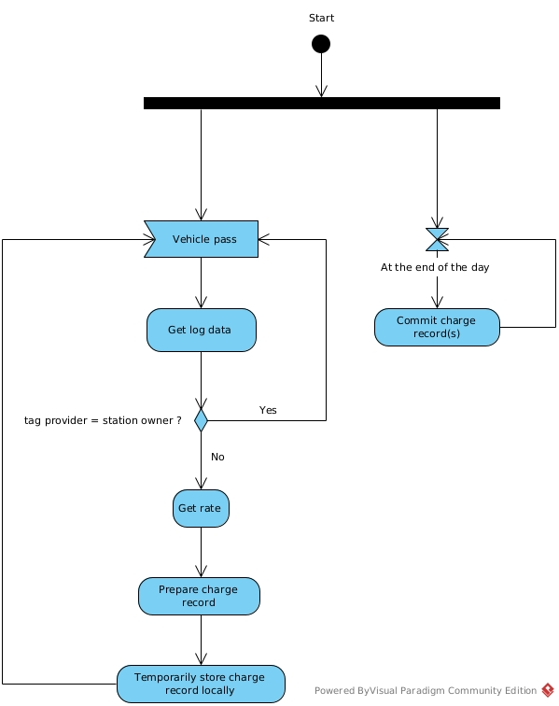

#### 3.1.1.7 Δεδομένα εξόδου

*Διαγράμματα UML αλληλουχίας για την παραγωγή δεδομένων εξόδου. Ως δεδομένα εξόδου νοούνται όλα τα δεδομένα του συστήματος τα οποία δημιουργούνται ή μεταβάλλονται κατά την εκτέλεση (αν υπάρχουν τέτοια)*

Τα δεδομένα εξόδου σε αυτή τη περίπτωση είναι τα δεδομένα που δημιουργούμε και στέλνουμε στη βάση, δηλαδή τα charge records.

#### 3.1.1.8 Παρατηρήσεις

*Ο,τι δεν εντάσσεται στα προηγούμενα, εφόσον υπάρχει*

### 3.1.2 ΠΕΡΙΠΤΩΣΗ ΧΡΗΣΗΣ 2: Εκκαθάριση οφειλών

#### 3.1.2.1 Χρήστες (ρόλοι) που εμπλέκονται

*Αναφορά στους ρόλους που αφορά η περίπτωση χρήσης*

Η περίπτωση χρήσης αφορά τους διαχειριστές αυτοκινητόδρομων.

#### 3.1.2.2 Προϋποθέσεις εκτέλεσης

*Καταγραφή των συνθηκών που πρέπει να ισχύουν ώστε να μπορεί να εκτελεστεί η περίπτωση χρήσης*

* Το σύστημα να βρίσκεται σε κατάσταση λειτουργίας
* Να έχει περάσει το προκαθορισμένο χρονικό διάστημα που κάθε τόσο θα γίνεται η εκκαθάριση οφειλών

#### 3.1.2.3 Περιβάλλον εκτέλεσης

*Αναφορά στο περιβάλλον στο οποίο εκτελείται η περίπτωση χρήσης. Πχ "διαδικτυακή διεπαφή χρήστη", "DBMS" κλπ*

Η εκκαθάριση των οφειλών θα γίνεται μέσω διαδικτυακής εφαρμογής.

#### 3.1.2.4 Δεδομένα εισόδου

*Καταγραφή δεδομένων εισόδου και εξόδου και συνθηκών εγκυρότητας αυτών.*

Οι συνθήκες εγκυρότητας για κάθε δεδομένο είναι ο τύπος δεδομένων που χρησιμοποιούμε για το αντίστοιχο πεδίο στη βάση.

Select Operator:

Είσοδος:

* operatorID id ενεργού operator

Έξοδος:

* Τίποτα

Settlement Calculate:

Είσοδος:

* Τίποτα

Έξοδος:

* amount
* operatorCredited
* operatorDebited

Settlement Details:

Είσοδος:

* Τίποτα

Έξοδος:

* chargeRecordList1
* chargeRecordList2

#### 3.1.2.5 Αλληλουχία ενεργειών - επιθυμητή συμπεριφορά

*Περιγραφή με κείμενο (Βήμα 1, Βήμα 2 κλπ) και διαγράμματα UML αλληλουχίας (Sequence) και δραστηριοτήτων (Activity). Περιλαμβάνεται η συμπεριφορά σε απρόβλεπτες καταστάσεις και σφάλματα (εναλλακτικές ροές).*

Το σύστημά μας, εκτελεί αυτόματα τα παρακάτω βήματα για κάθε ζεύγος operators στο τέλος κάθε μήνα για να εκκαθαρίσει τις οφειλές:

Βήμα 1: Υπολογίζει τις συνολικές οφειλές μεταξύ των δύο operators.

Βήμα 2: Ετοιμάζει την λεπτομερή παρουσίαση των οφειλών.

Βήμα 3: Στέλνει ειδοποίηση στους operators με την οφειλή και τις λεπτομέρειες.

Βήμα 4: Κάνει commit στη βάση την εκκαθάριση.

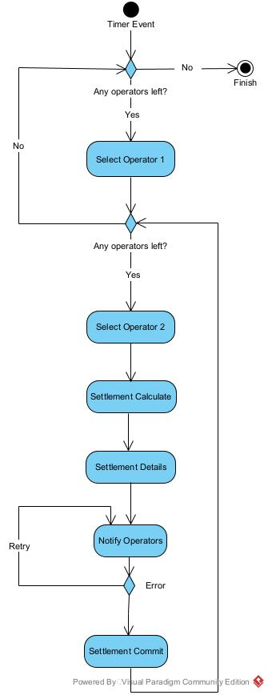

#### 3.1.2.7 Δεδομένα εξόδου

*Διαγράμματα UML αλληλουχίας για την παραγωγή δεδομένων εξόδου. Ως δεδομένα εξόδου νοούνται όλα τα δεδομένα του συστήματος τα οποία δημιουργούνται ή μεταβάλλονται κατά την εκτέλεση (αν υπάρχουν τέτοια)*

settlement:

settlement_id

operator_debited

operator_credited

from_date

to_date

amount

#### 3.1.2.8 Παρατηρήσεις

*Ο,τι δεν εντάσσεται στα προηγούμενα, εφόσον υπάρχει*

### 3.1.3 ΠΕΡΙΠΤΩΣΗ ΧΡΗΣΗΣ 3: Προβολή αναφορών

#### 3.1.3.1 Χρήστες (ρόλοι) που εμπλέκονται

*Αναφορά στους ρόλους που αφορά η περίπτωση χρήσης*

Οι ρόλοι που εμπλέκονται είναι οι εξής:

* διαχειριστές αυτοκινητόδρομων (operators)
* Υπουργείο Μεταφορών (transportation authorities)

#### 3.1.3.2 Προϋποθέσεις εκτέλεσης

*Καταγραφή των συνθηκών που πρέπει να ισχύουν ώστε να μπορεί να εκτελεστεί η περίπτωση χρήσης*

* Το σύστημα να είναι σε λειτουργία και συνδεδεμένο με το δίκτυο
* Ο χρήστης να διαθέτει λογαριασμό με ρόλο opeartor ή transportation authority

#### 3.1.3.3 Περιβάλλον εκτέλεσης

*Αναφορά στο περιβάλλον στο οποίο εκτελείται η περίπτωση χρήσης. Πχ "διαδικτυακή διεπαφή χρήστη", "DBMS" κλπ*

Η περίπτωση χρήσης θα εκτελείται σε περιβάλλον διαδικτυακής εφαρμογής.

#### 3.1.3.4 Δεδομένα εισόδου

*Καταγραφή δεδομένων εισόδου και εξόδου και συνθηκών εγκυρότητας αυτών.*

Οι συνθήκες εγκυρότητας για κάθε δεδομένο είναι ο τύπος δεδομένων που χρησιμοποιούμε για το αντίστοιχο πεδίο στη βάση.

Login:

Είσοδος:

1. id id είτε του διαχειριστή αυτοκινητοδρόμου είτε του Υπουργείου μεταφορών.
2. password αντίστοιχο password για την είσοδο

Έξοδος:

1. Επιβεβαίωση επιτυχούς σύνδεσης

Report parameters:

Είσοδος:

1. OperatorD1 Πρώτος operator (Δεν συμπληρώνεται στην περίπτωση που ο χρήστης είναι operator)
2. OperatorD2 Δεύτερος operator
3. dateFrom Ημερομηνία
4. dateTo Ημερομηνία αργότερα από το datefrom

Έξοδος:

1. Τίποτα.

Visual representation selection:

Είσοδος:

1. Επιλογή ανάμεσα σε graph, map, table

Εξοδος:

1. Γραφική απεικόνιση των δεδομένων (charge record list).

#### 3.1.3.5 Αλληλουχία ενεργειών - επιθυμητή συμπεριφορά

*Περιγραφή με κείμενο (Βήμα 1, Βήμα 2 κλπ) και διαγράμματα UML αλληλουχίας (Sequence) και δραστηριοτήτων (Activity). Περιλαμβάνεται η συμπεριφορά σε απρόβλεπτες καταστάσεις και σφάλματα (εναλλακτικές ροές).*

Βήμα 1*:* Ο χρήστης κάνει Login

Βήμα 2*:*Αν είναι operator επιλέγει τον δεύτερο operator και το χρονικό διάστημα για το οποίο θα γίνει η αναφορά, αν όχι επιλέγει και τους δύο opeartors και το χρονικό διάστημα

Βήμα 3:Επιλογή τύπου προβολής αναφοράς(map, graph, table)

Βήμα 4:Προβολή αναφοράς

Βήμα 5:Επιλογή συνέχειας ή εξόδου από την εφαρμογή.

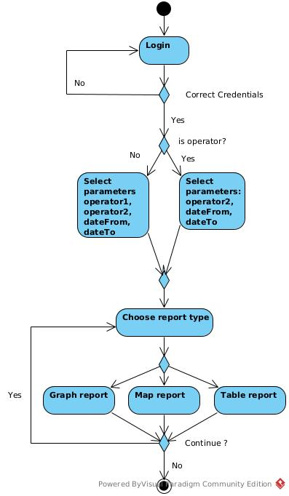

#### 3.1.3.7 Δεδομένα εξόδου

*Διαγράμματα UML αλληλουχίας για την παραγωγή δεδομένων εξόδου. Ως δεδομένα εξόδου νοούνται όλα τα δεδομένα του συστήματος τα οποία δημιουργούνται ή μεταβάλλονται κατά την εκτέλεση (αν υπάρχουν τέτοια)*

Μια αναφορά σε μορφή διαγράμματος , γραφήματος ή χάρτη με τις κατάλληλες χρεώσεις από τη βάση δεδομένων.

#### 3.1.3.8 Παρατηρήσεις

*Ο,τι δεν εντάσσεται στα προηγούμενα, εφόσον υπάρχει*

## 3.2 Απαιτήσεις επιδόσεων

*Ποσοτική τεκμηρίωση μέτρων και κριτηρίων επιθυμητών επιδόσεων με αναφορά στα ποσοτικά χαρακτηριστικά εισόδων και φορτίου του λογισμικού.*

## Σημαντικά κριτήρια επιδόσεων είναι τα ακόλουθα:

* Χαμηλός χρόνος απόκρισης κατά την ανάκληση δεδομένων στην διαδικτυακή εφαρμογή.
* Δυνατότητα αποθήκευσης αρκετών δεδομένων

## 3.3 Απαιτήσεις οργάνωσης δεδομένων

### 3.3.1 Απαιτήσεις και περιορισμοί πρόσβασης σε δεδομένα

*Απαιτήσεις πρόσβασης και περιορισμοί. Αναφορά στο διάγραμμα οντοτήτων-συσχετίσεων.*

Οι operators έχουν πρόσβαση μόνο στα δεδομένα που τους αφορούν άμεσα, δηλαδή στα passes που έγιναν σε δικό τους σταθμό ή από δικό τους tag.

Οι payment service providers δεν έχουν καμία πρόσβαση στα δεδομένα.

Οι transportation authorities έχουν πρόσβαση στα passes, μέσω των λειτουργιών map report, graph report και table report.

## 3.5 Λοιπές απαιτήσεις

### 3.5.1 Απαιτήσεις διαθεσιμότητας λογισμικού

*Τεκμηρίωση απαιτήσεων διαθεσιμότητας*

Το σύστημά μας θα πρέπει να έχει διαθεσιμότητα τουλάχιστον 80% το μήνα, ώστε να πληροί τις απαιτήσεις των ιδιοκτητών και του Υπουργείου Μεταφορών.

### 3.5.2 Απαιτήσεις ασφάλειας

*Τεκμηρίωση απαιτήσεων ασφαλείας*

* Θα πρέπει να υποστηρίζεται το πρωτόκολλο HTTPS για όλες τις διεπαφές, μέσω self-signed certificate.
* Κρυπτογράφηση προσωπικών δεδομένων των χρηστών.